2023-2024 Bahar dönemi Azami Süresini tamamlayan Öğrencilere ait sınav takvimi aşağıya çıkartılmıştır.

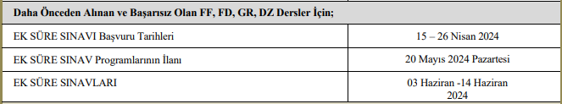

NOT: Derslere Ait Sınav Başvuruları BYS De Bulunan Başvuru İşlemlerinden Yapılabilmektedir.

